Novembre 2017 Défi 1 MSGS
Problème 2
Chemin

« Je vous mets au défi de recouvrir tout le chemin avec les réglettes.
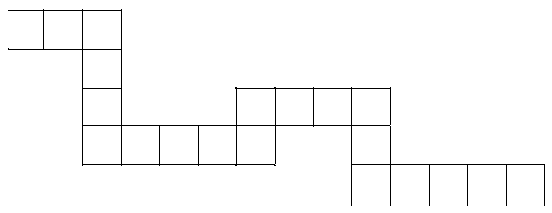
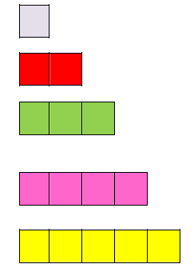

Compétence visée :
• Classer ou ranger des objets suivant un critère de longueur.
Proposition de déroulement :
L’enseignant explique d’abord la situation 1 et laisse travailler les élèves. Puis il explique la situation 2, etc.
Situation 1 : toutes les réglettes sont disponibles (2 de chaque).
Situation 2 : les réglettes sont imposées (4 réglettes rouges et 4 réglettes vertes).
Situation 3 : les réglettes sont imposées (1 réglette rouge, 3 réglettes vertes, 1 réglette rose et 1 réglette jaune)
Possibilités de différenciation:
• Longueur du chemin.
• Forme du chemin (nombre de changements de direction).
• Les réglettes disponibles.
Matériel :
• Réglettes Cuisenaire ou réglettes à découper

